通榆一中2015—2016学年度上学期高二年级第一次月考
物 理 试 卷

一、单项选择题(本题共8小题，每小题4分，共32分)
1．关于电场强度与电势的关系，下面各种说法中正确的是( )
A．电场强度大的地方，电势一定高 B．电场强度不变，电势也不变
C．电场强度为零时，电势一定为零 D．电场强度的方向是电势降低最快的方向
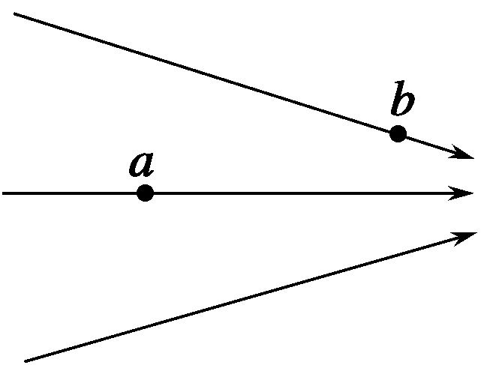
2．如图1所示，空间有一电场，电场中有两个点a和b.下列表述正确的是
图1
A．该电场是匀强电场
B．a点的电场强度比b点的大
C．a点的电势比b点的高
D．正电荷在a、b两点受力方向相同
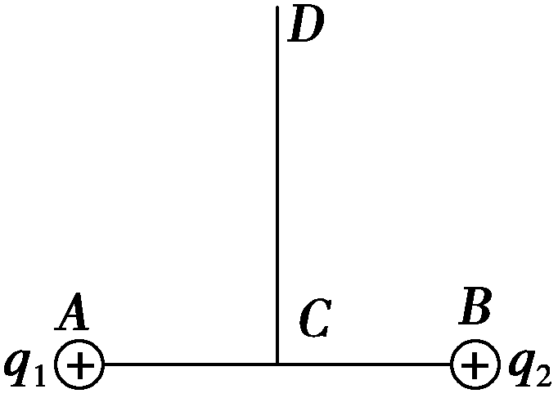
3．如图2空中有两个等量的正电荷q₁和q₂，分别固定于A、B两点，DC为AB连线的中垂线，C为A、B两点连线的中点，将一正电荷q₃由C点沿着中垂线移至无穷远处的过程中，下列结论正确的有( )
A．电势能逐渐减小
B．电势能逐渐增大
C．q₃受到的电场力逐渐减小
D．q₃受到的电场力逐渐增大 图2
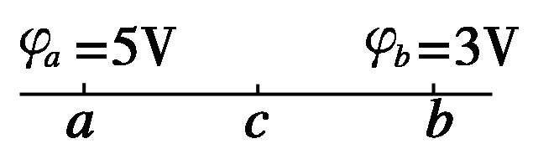
4．如图3所示，a、b、c为电场中同一条水平方向电场线上的三点，c为ab的中点，a、b电势分别为φ_{a}＝5 V、φ_{b}＝3 V．下列叙述正确的是( )
A．该电场在c点处的电势一定为4 V
B．a点处的场强E_{a}一定大于b点处的场强E_{b}
C．一正电荷从c点运动到b点电势能一定减少
D．一正电荷运动到c点时受到的静电力由c指向a 图3
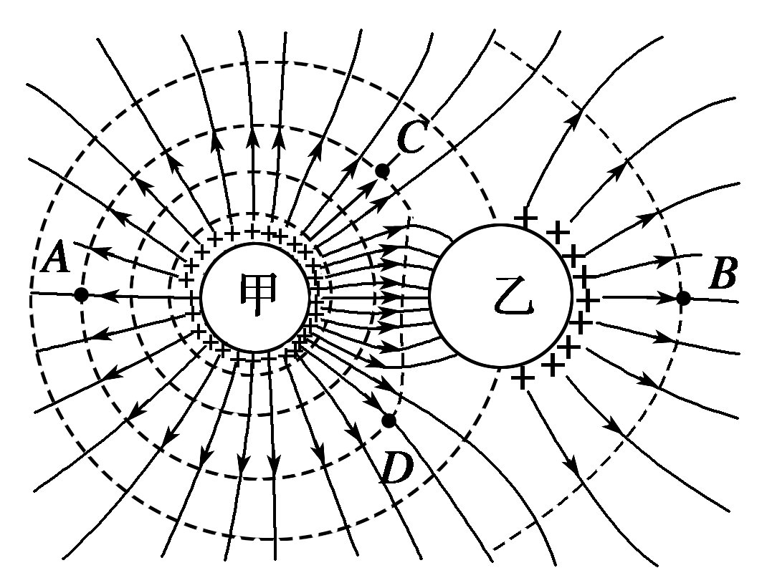
5．空间存在甲、乙两相邻的金属球，甲球带正电，乙球原来不带电，由于静电感应，两球在空间形成了如图4所示稳定的静电场．实线为其电场线，虚线为其等势线，A、B两点与两球球心连线位于同一直线上，C、D两点关于直线AB对称，则( )
A．A点和B点的电势相同
B．C点和D点的电场强度相同
C．正电荷从A点移至B点，静电力做正功
D．负电荷从C点沿直线CD移至D点，电势能先增大后减小 图4
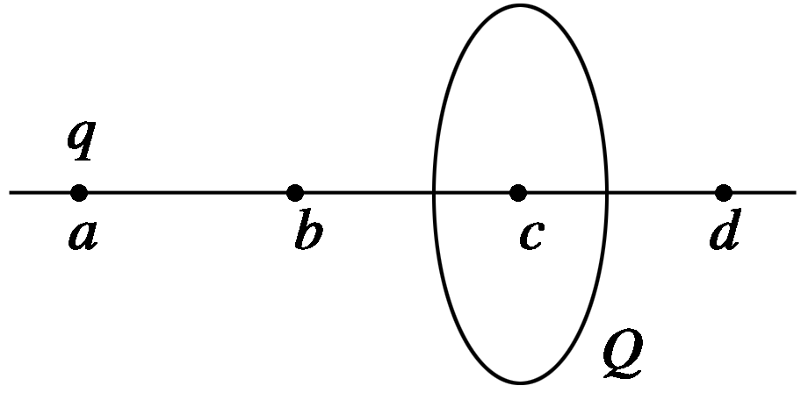
6．如图5所示，一半径为R的圆盘上均匀分布着电荷量为Q的电荷，
在垂直于圆盘且过圆心c的轴线上有a、 b、d三个点，a和b、b和
c、c和d间的距离均为R，在a点处有一电荷量为q (q>0)的固定点
电荷．已知b点处的场强为零，则d点处场强的大小为(k为静电力
常量)( )． 图5
A．k B．k
C．k D．k
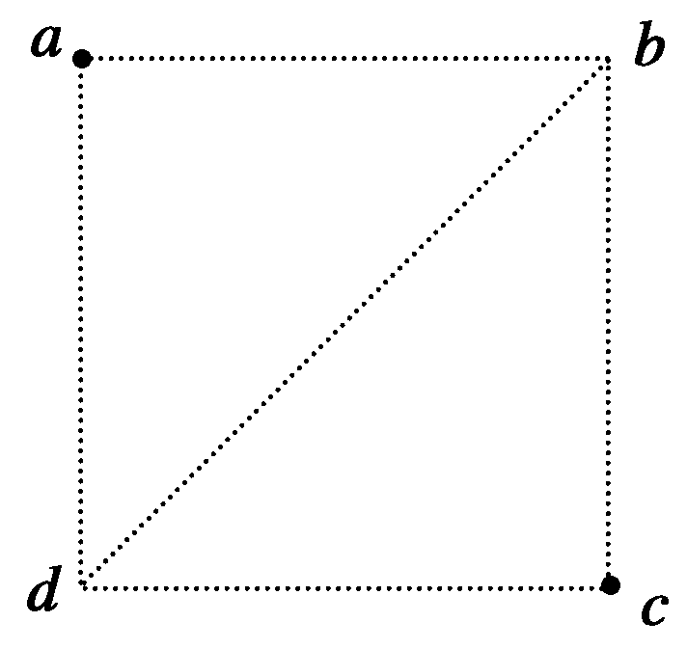
7．在光滑的绝缘水平面上，有一个正方形abcd，顶点a、c处分别固定一个正点电荷，电荷量相等，如上图所示．若将一个带负电的粒子置于b点，自由释放，粒子将沿着对角线bd往复运动．粒子从b点运动到d点的过程中( )
A．先做匀加速运动，后做匀减速运动
B．先从高电势到低电势，后从低电势到高电势
C．电势能与机械能之和先增大，后减小
D．电势能先减小，后增大
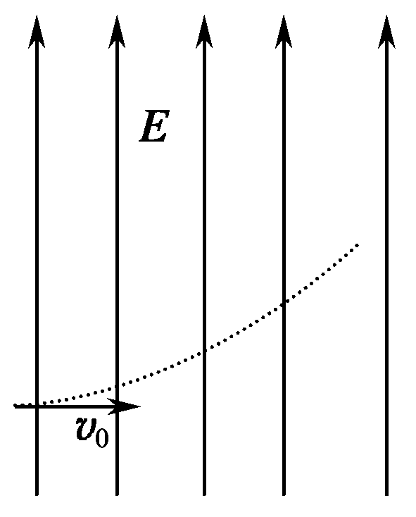
8．空间存在竖直向上的匀强电场，质量为m的带正电的微粒水平射入电场中，微粒的运动轨迹如下图所示，在相等的时间间隔内 ( )
A．重力做的功相等
B．电场力做的功相等
C．电场力做的功大于重力做的功
D．电场力做的功小于重力做的功
二、多项选择题(本题共4小题，每小题4分，共16分)
9．下列各量中，与检验电荷无关的物理量是( )
A．电场力F B．电场强度E
C．电势差U D．电场力做的功W
10．带电粒子M只在电场力作用下由P点运动到Q点，在此过程中克服电场力做了2.6×10^{－8} J的功，那么( )
A．M在P点的电势能一定小于它在Q点的电势能
B．P点的场强一定小于Q点的场强
C．P点的电势一定高于Q点的电势
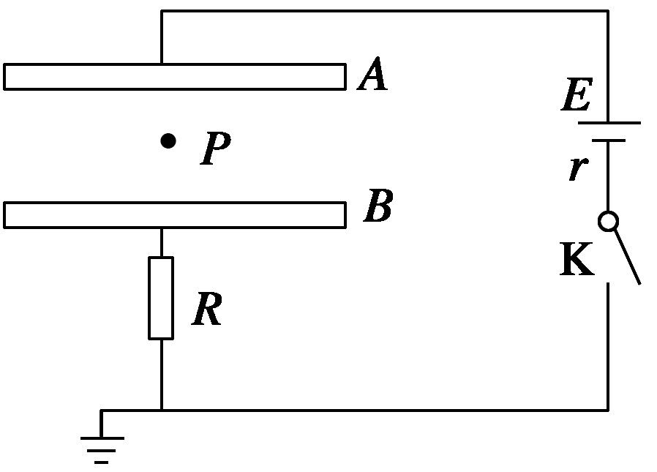
D．M在P点的动能一定大于它在Q点的动能
图6
11．如图6所示的电路中，AB是两金属板构成的平行板电容器．先将电键K闭合，等电路稳定后再将K断开，然后将B板向下平移一小段距离，并且保持两板间的某点P与A板的距离不变．则下列说法正确的是( )
A．电容器的电容变小
B．电容器内部电场强度大小变大
C．电容器内部电场强度大小不变
D．P点电势升高
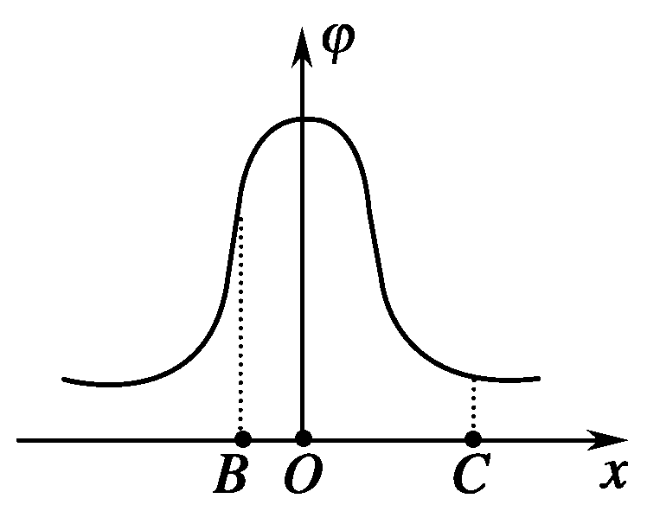
12．空间某一静电场的电势φ在x轴上分布如上图所示，x轴上两点B、C的电场强度在x方向上的分量分别是E_{Bx}、E_{Cx}.下列说法中正确的有( )
A．E_{Bx}的大小大于E_{Cx}的大小
B．E_{Bx}的方向沿x轴正方向
C．电荷在O点受到的电场力在x方向上的分量最大
D．负电荷沿x轴从B移到C的过程中，电场力先做正功，后做负功
二、填空题(每空2分，共14分)
13．在真空中两个带等量异种电荷的点电荷，电荷量均为2×10^{－8} C，相距20cm，则它们之间的相
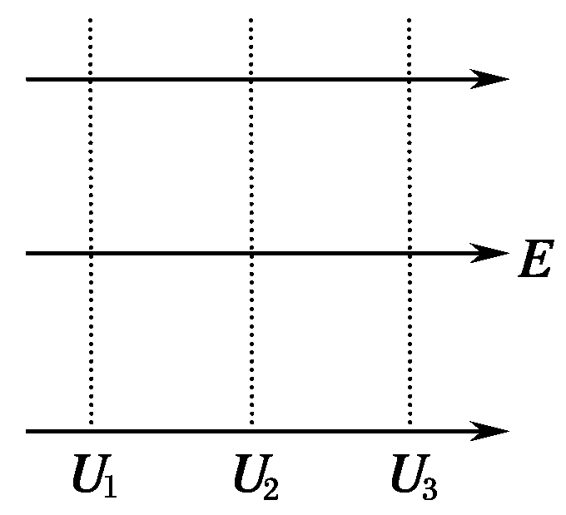
互作用力为__________N，在两者连线的中点处，电场强度大小为__________N/C.
14．如图，实线为电场线，虚线为等势面且相邻两等势面的电势差相等，一正
电荷在等势面U₃上时具有动能20 J，它运动到等势面U₁上时，速度恰好为
零，令U₂＝0，那么，当该电荷的电势能为4 J时，其动能大小为__________J.
15．在水深超过200 m的深海，光线极少，能见度极低，有一种电鳗具有特殊
的适应性，能通过自身发出生物电，获取食物，威胁敌害，保护自己．若
该电鳗的头尾相当于两个电极，它在海水中产生电场的强度可达10⁴ V/m，
可击昏敌害．身长50cm的电鳗，它在放电时产生的瞬间电压可达__________V.
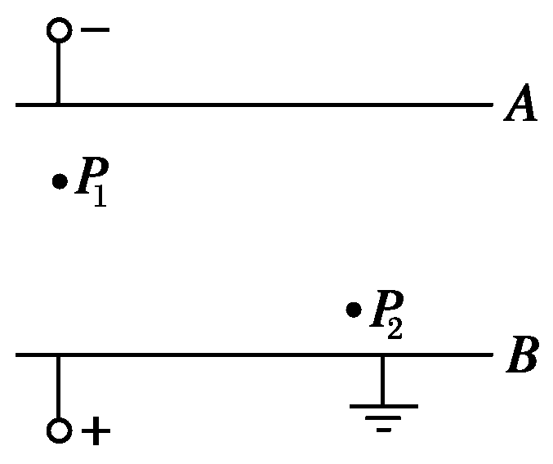
16．A、B两带电平行板间电场强度E＝6×10³ N/C，两板间距离为5cm，电场中
P₁点距A板0.5cm，B板接地，如上图所示．那么A、B两板电压为______V，
P₁点电势为________V，今将一个带电荷量为2×10^{－3} C的带电粒子由P₁点
移到P₂点，此过程电场力做功－9.6×10^{－2} J，则P₂点距离B板__________cm.
四、计算题(本题共4小题，共38分)
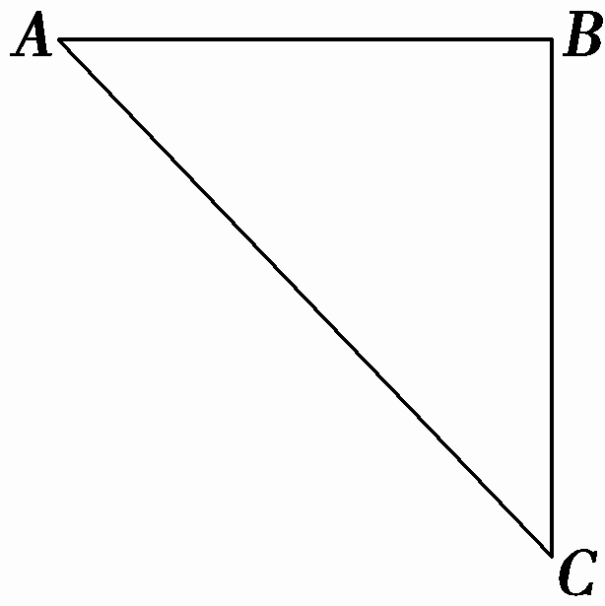
17．(8分)如图所示，在匀强电场中，将带电荷量q＝－6×10^{－6} C的电荷从电场中的A点移到B点，克服电场力做了2. 4×10^{－5} J的功，再从B点移到C点，电场力做了1.2×10^{－5} J的功．求：
(1) A、B两点间的电势差U_{AB}和B、C两点间的电势差U_{BC}；
(2) 如果规定B点的电势为零，则A点和C点的电势分别为多少？

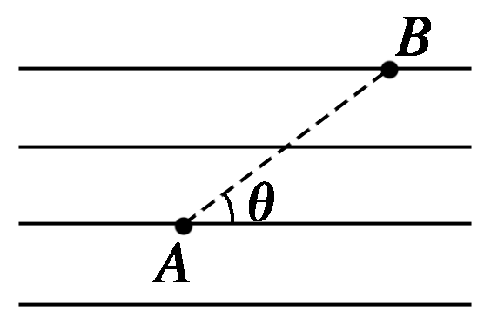
18．(8分)一个带正电的微粒，从A点射入水平方向的匀强电场中，微粒沿直线AB运动，如图所示．AB与电场线夹角θ＝30°，已知带电粒子的质量m＝1.0×10^{－7} kg，电荷量q＝1.0×10^{－10} C，A、B相距L＝20 cm.(取g＝10 m/s²，结果保留两位有效数字)求：
(1) 电场强度的大小和方向．
(2)要使微粒从A点运动到B点，微粒射入电场时的最小速度是多少．

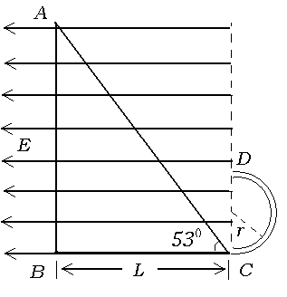
19．(10分) 如图所示，CD左侧存在场强大小 $E=\frac{\text{mg}}{q}$，方向水平向左的匀强电场，一个质量为m、电荷量为+q的光滑绝缘小球，从底边BC长为L、倾角53º的直角三角形斜面顶端A点由静止开始下滑，运动到斜面底端C点后进入一竖直半圆形细圆管内（C处为一小段长度可忽略的光滑圆弧，圆管内径略大于小球直径，半圆直径CD在竖直线上），恰能到达细圆管最高点D点，随后从D点离开后落回斜面上某点P．（重力加速度为g ， sin53º = 0.8, cos53º = 0.6 )
求：（1）小球到达C点时的速度；
（2）小球从D点运动到P点的时间t ．

20．(12分)如图所示，EF与GH间为一无场区．无场区左侧A、B为相距为d、板长为L的水平放置的平行金属板，两板上加某一电压从而在板间形成一匀强电场，其中A为正极板．无场区右侧为一点电荷Q形成的电场，点电荷的位置O为圆弧形细圆管CD的圆心，圆弧半径为R，圆心角为120°，O、C在两板间的中心线上，D位于GH上．一个质量为m、电荷量为q的带正电粒子以初速度v₀沿两板间的中心线射入匀强电场，粒子出匀强电场经无场区后恰能进入细圆管，并做与管壁无相互挤压的匀速圆周运动．(不计粒子的重力、管的粗细)求：
(1) O处点电荷的电性和电荷量；
(2) 两金属板间所加的电压．
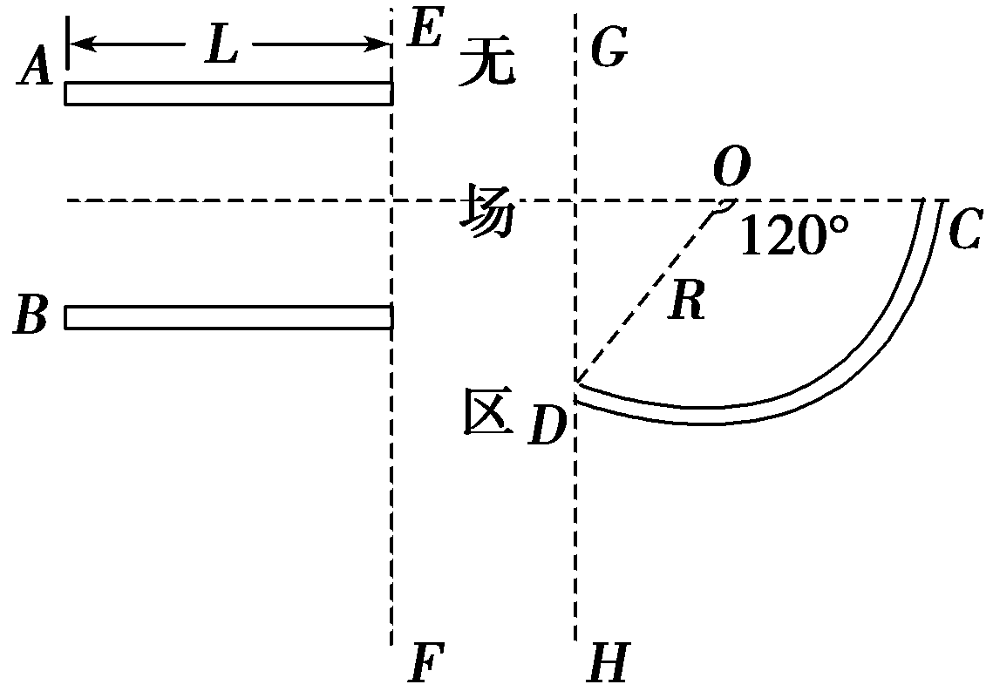

通榆一中2015—2016学年度上学期高二年级第一次月考
物理试卷参考答案
一、单项选择题(本题共8小题，每小题4分，共32分)
1 D 2．C 3．A 4．C 5 C 6 B 7 D 8 C
二、多项选择题(本题共4小题，每小题4分，共16分)
9． BC 10 AD 11．ACD 12 AD.
．三、填空题(每空2分，共14分)
13. 9×10^{－5} 3.6×10⁴ 14. 6 15. 5000 16. 300 －270 3.7
四、计算题(本题共4小题，共38分)
17．(8分答案 (1)4 V －2 V (2)4 V 2 V
解析 (1)U_{AB}＝＝ V＝4 VU_{BC}＝ V＝－2 V
(2)U_{AB}＝φ_{A}－φ_{B}，U_{BC}＝φ_{B}－φ_{C} 又 φ_{B}＝0 故φ_{A}＝4 V，φ_{C}＝2 V

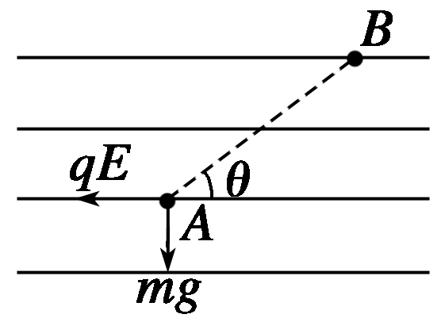
18．(8分)解析(1)在垂直于AB方向上，有qEsin θ－mgcos θ＝0
所以电场强度E＝1.7×10⁴ N/C 电场强度的方向水平向左
(2)微粒由A运动到B时的速度v_{B}＝0时，微粒进入电场时的速度最小，由动能定理得，mgLsin θ＋qELcos θ＝mv/2，代入数据，解得v_{A}＝2.8 m/s
19．(10分) 解：（1）由动能定理：
mgL-qEL=mv² ………………① （2分）v= ……………….② （2分）
（2）由A到D的过程由动能定理：
mgL-mg2r-qEL=0 ………………③ （2分）
得 r= ……………④ （2分）
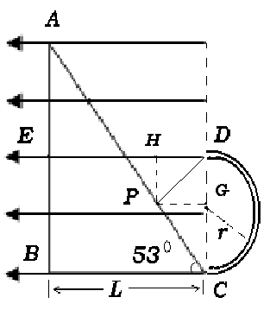
离开D点后做匀加速直线运动，如图.
竖直方向: S_{DG} =gt² ………….⑤ （1分）
水平方向: qE=ma ………… ⑥ （1分）
S_{DH}=at² …………。⑦ （1分）
又由几何关系得：
…………⑧ （1分）
得 t= ………… ⑨ （2分）

20．(12分答案 (1)负电 (2)

解析 (1)由几何关系知，粒子在D点速度方向与水平方向夹角为30°
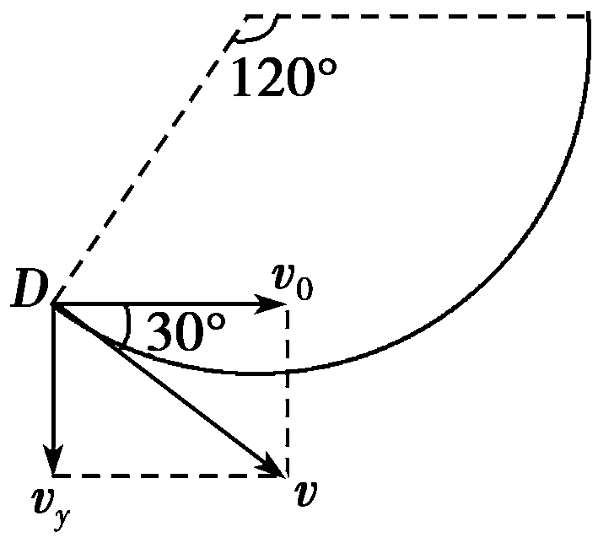
进入D点时速度v＝＝v₀ ①
在细圆管中做与管壁无相互挤压的匀速圆周运动，
故Q带负电且满足k＝m ②
由①②得：Q＝
(2)粒子射出电场时速度方向与水平方向成30°
tan 30°＝③ v_{y}＝at④ a＝⑤ t＝⑥
由③④⑤⑥得：U＝＝

